**Трудовое воспитание дошкольников в современных условиях.**

Быстро летит время. Незаметно подрастают дети. Нам, педагогам, хочется, чтобы они стали настоящими людьми, любили труд, были счастливы. Известный педагог нашего времени В. А. Сухомлинский глубоко верил в облагораживающую силу труда: *«Если ребенок вложил частицу своей души в труд людей и нашел в этом труде личную радость, он уже не сможет стать злым, недобрым человеком»*. Подчеркивая роль воспитания, К. Д. Ушинский писал*: «Возможность труда и любовь к нему – лучшее наследство, которое может оставить своим детям и бедный, и богач».*

Труд в жизни каждого человека и в жизни общества имеет определенное значение. От того как человек относится к труду, как он умеет трудиться, во многом зависит его судьба. Об этом ярко и образно говорит народное творчество: пословицы, поговорки, сказки.

       Цель всей системы трудового воспитания – нравственно-психологическая и практическая подготовка детей к  добросовестному труду на общую пользу и формирование начал трудолюбия. В детском саду эта цель решается в соответствии с возрастными возможностями детей, а также особенностями их трудовой деятельности.  
Задачи трудового воспитания детей дошкольного возраста:

1. Воспитание положительного отношения к труду взрослых, стремление оказывать им посильную помощь.
2. Формирование трудовых умений и навыков и их дальнейшее совершенствование, постепенное расширение содержания трудовой деятельности.
3. Воспитание у детей положительных личностных качеств: привычки к трудовому усилию, ответственности, заботливости, бережливости, готовности принять участие в труде.
4. Формирование навыков организации своей и общей работы.
5. Воспитание положительных взаимоотношений между детьми в процессе труда – умение работать согласованно и дружно в коллективе, оказывать помощь друг другу, доброжелательно оценивать работы сверстников, в корректной форме делать замечания  и давать советы.

Труд должен радовать ребенка, и наша задача развить это чувство у маленьких детишек. В дошкольном возрасте нужно уделять особое внимание развитию трудолюбия т.к. в последующие годы приучить ребенка к труду будет намного сложнее. Ребенок должен осознавать, что есть нравственные качества человека, такие как трудолюбие, чувство долга, ответственность за порученное ему дело.

**14-15 апреля в детском саду №1 состоялось методическое объединение воспитателей по теме «Трудовое воспитание дошкольников».**

Подготовка к нему велась заблаговременно. Каждая группа выбрала себе тему проекта в зависимости от актуальности задач трудового воспитания. Учитывались интересы дошкольников. Активными участниками проектов были и родители воспитанников.

Опыт педагогов показывает, что приобщение ребенка к труду, необходимо начинать как можно раньше, в то время, когда ребенок впервые начал произносить: «Я сам». У детей 1-й младшей группы (2-3 года) очень важно воспитывать культурно-гигиенические навыки: формировать привычку (сначала под контролем взрослого, а затем самостоятельно) мыть руки по мере загрязнения и перед едой, насухо вытирать лицо и руки личным полотенцем. Малыши вместе с воспитателем Мыльниковой Натальей Анатольевной побывали «в гостях у Мойдодыра», посмотрели сказку.

|  |  |
| --- | --- |
| C:\Users\Татьяна\Desktop\МО №2\фото 1 мл\IMG_7259.JPG | История «девочки чумазой» интересна малышам, и они охотно помогли ей стать чистой, вспомнили о необходимости и порядке умывания.  Затем сами с удовольствием самостоятельно мыли ручки с мылом и при этом подговаривали: «Водичка, водичка, умой моё личико…» |
| C:\Users\Татьяна\Desktop\МО №2\фото 1 мл\IMG_7253.JPG | C:\Users\Татьяна\Desktop\МО №2\фото 1 мл\IMG_7255.JPG |

**Во 2 младшей группе** дошкольники со своим воспитателем Салаховой Анной Анатольевной знакомились с трудом работников детского сада, побывали на кухне детского сада. Заинтересовала детей работа повара.

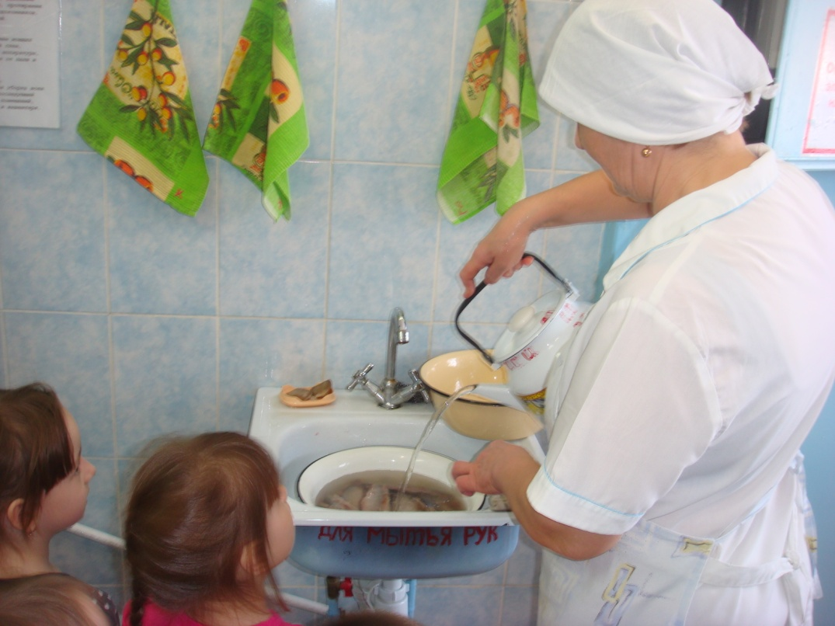Малыши с интересом слушали рассказ повара Масловой Татьяны Аркадьевны о своей работе.

В группе с удовольствием играли «в повара», «в детский сад».

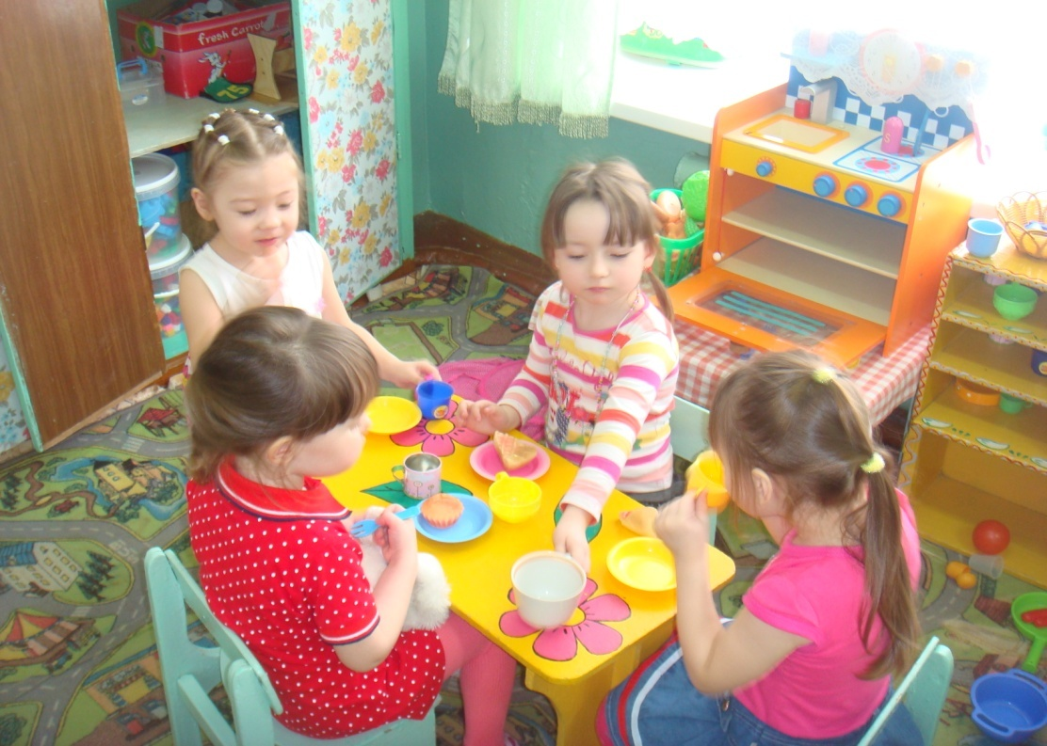

С помощью родителей в группе появились новые атрибуты для сюжетно-ролевых игр, одежда для уголка ряжения, оформлен фотоальбом «Маленькие поварята». Подарком детям стала сказка «Федорино горе», в которой они также поучаствовали.

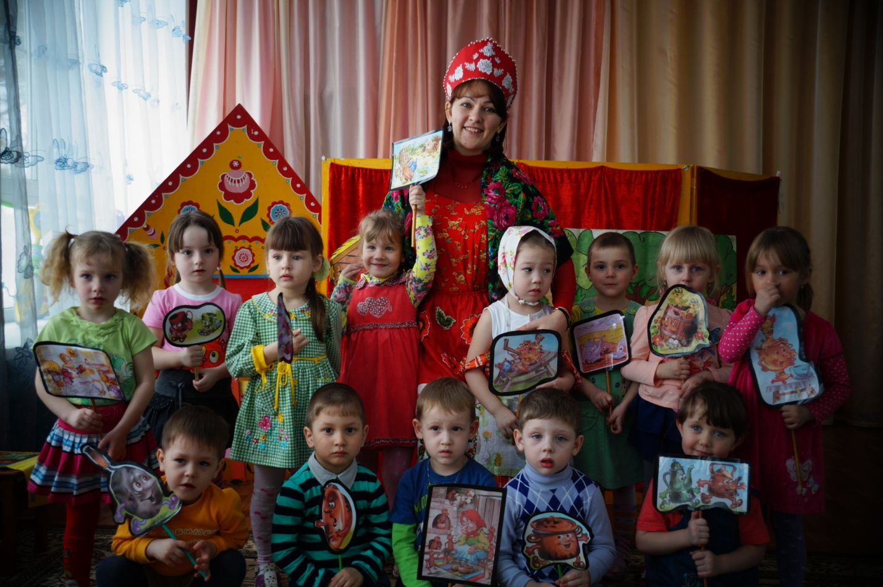

Все профессии прекрасны, все профессии важны.

Знаем мы, что наши дети будут Родине нужны!

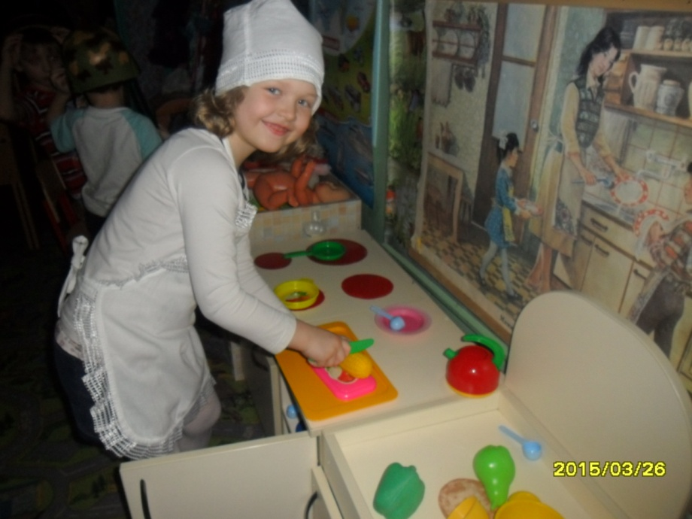

«Что за чудо-огород?  
На окошечке растет  
Лук, чеснок, фасоль, горох –  
Урожай у нас неплох!  
Посмотрите, изучайте,  
опыт наш перенимайте!»

**Работа по проекту «Огород на окошке» была организована воспитателем средней группы Кузнецовой Еленой Мефодьевной.**

|  |  |
| --- | --- |
| C:\Users\пользователь\Desktop\проект огород\DSC08235.JPG | C:\Users\пользователь\Desktop\проект огород\IMG_20150409_102141.jpg |
| C:\Users\пользователь\Desktop\проект огород\DSC08303.JPG | |

Много интересного узнали дети о полезных свойствах растений, о способах их выращивания. А главное – удалось попробовать лук, выращенный собственными руками.

Чем старше дети, тем больше у них возможностей для участия в трудовой деятельности и шире познавательные интересы. Дошкольники **старшей группы под руководством воспитателя Дорошенковой Светланы Александровны р**ешили больше узнать о профессиях своих родителей. Так возник **проект «Все профессии важны, все профессии нужны».**

Ребята узнали о многообразии профессий, о занятиях своих родителей, значимости их труда, испытали уважение к труду своих близких. И ещё задумались: кем бы они хотели стать в будущей «взрослой» жизни, какую пользу приносить людям и своей стране.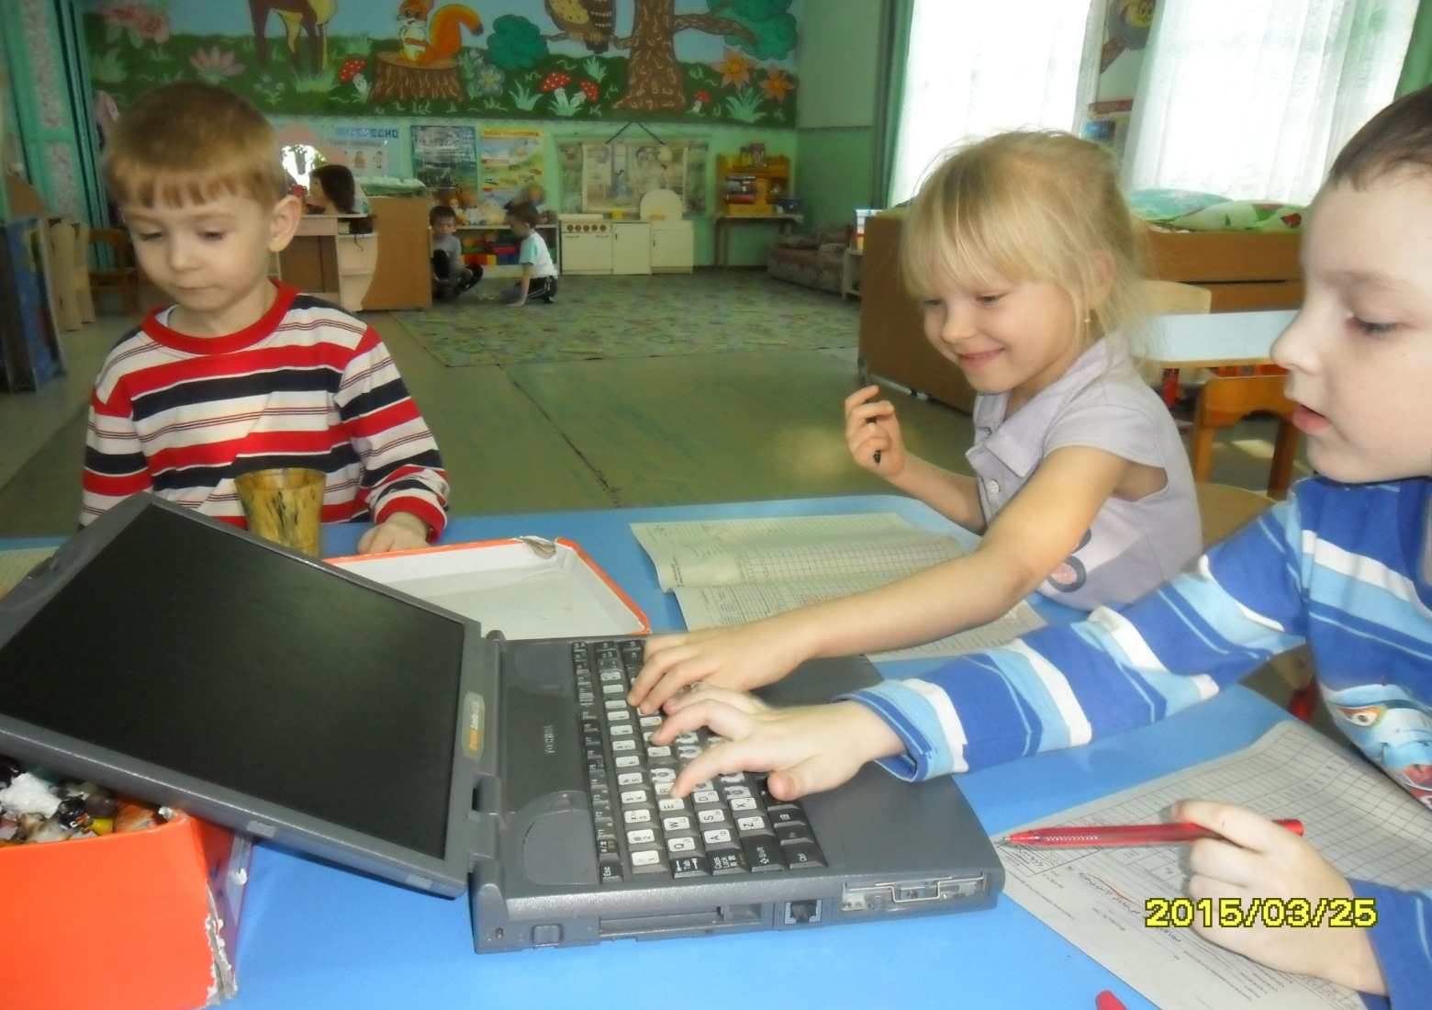

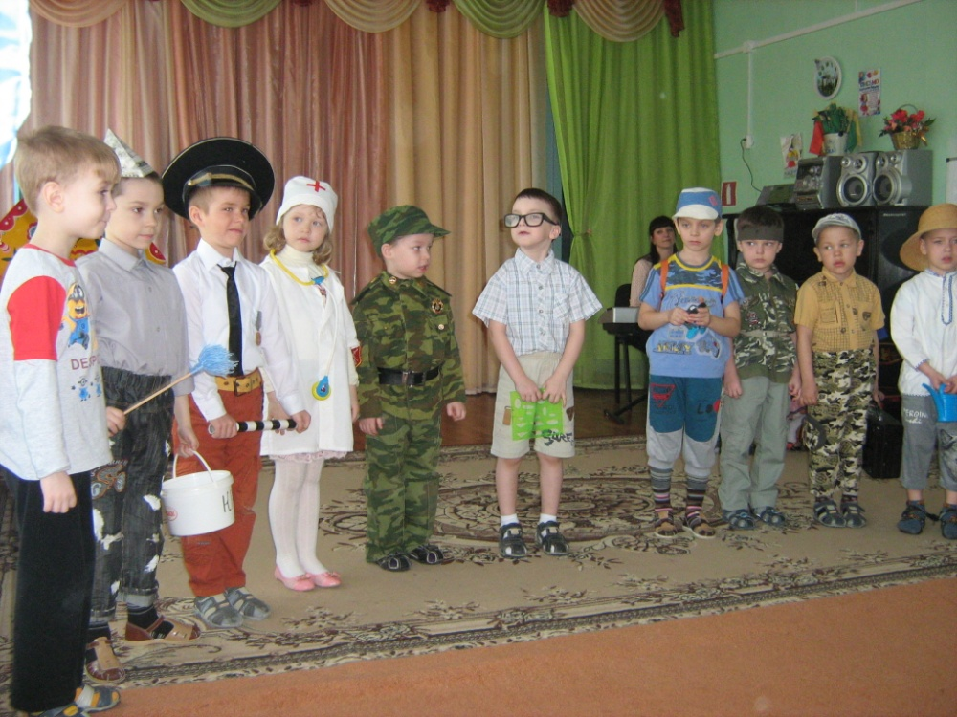

Дети с удовольствием рассказывали о профессиях своих родителей

Предметом гордости ребят старшей группы является созданная с помощью родителей Книги почета "Мои родители на своём рабочем месте"

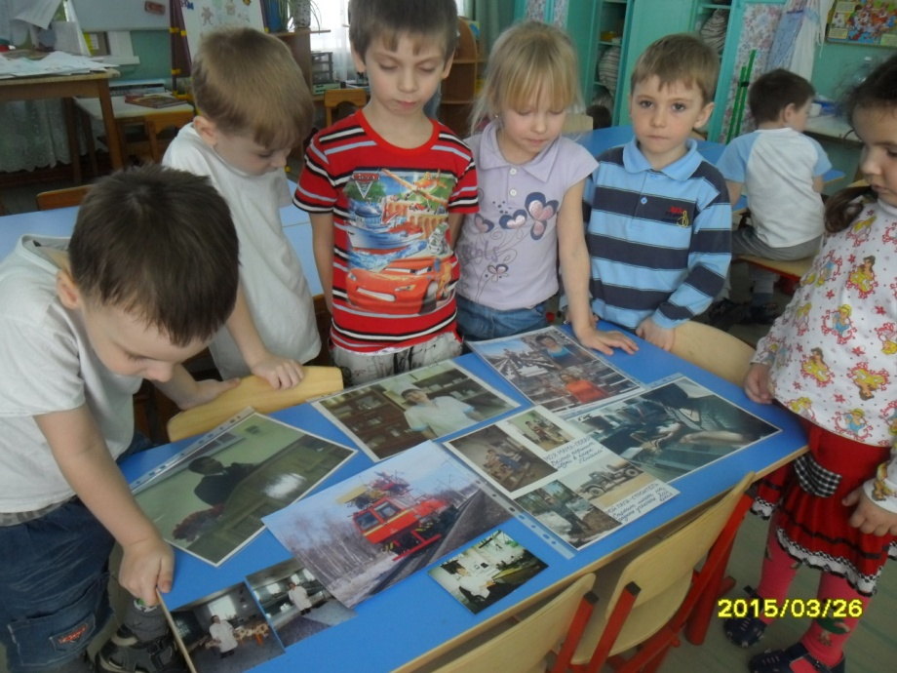

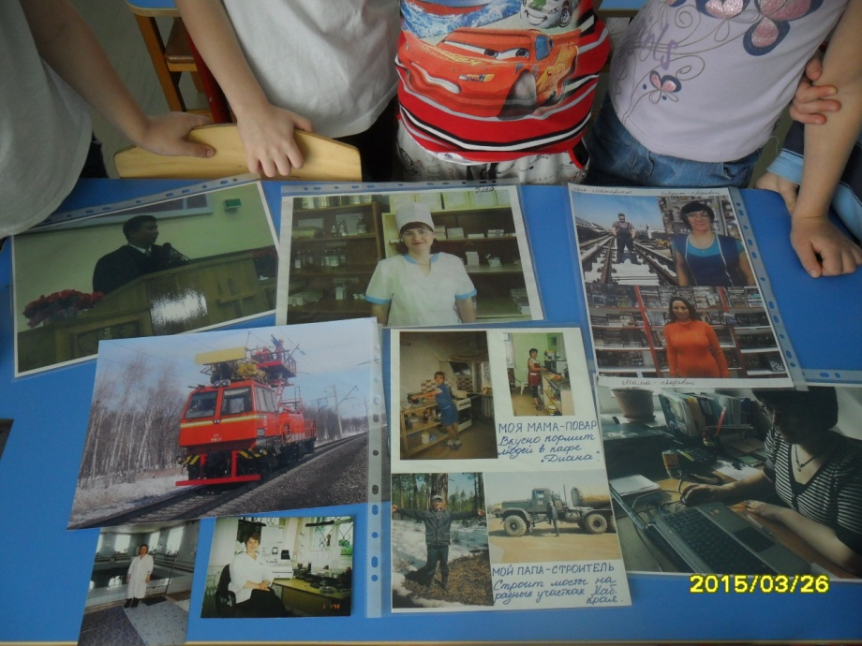

**В подготовительной группе №5 «Пчелки**» была большая необходимость улучшить зеленую зону Уголка природы, поэтому дошкольникам **воспитатель Деркач Лариса Дмитриевна** предложила **проект «Комнатные растения»**. Ребята вместе с педагогом решали, какие растения будут расти в их группе. Познавательно-исследовательская деятельность увлекла ребят: они узнали названия многих растений, их особенности и «полезность». Очень интересно презентовали свои мини-исследования о комнатных растениях, живущих у них дома, отвечали на вопросы.

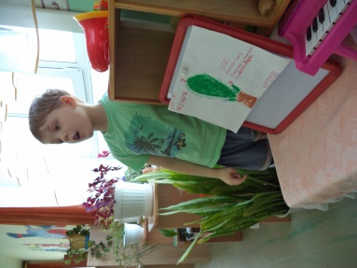

Для каждого растения группы были изготовлены «паспорта», включающие в себя сведения о названии, об уходе и способе размножения

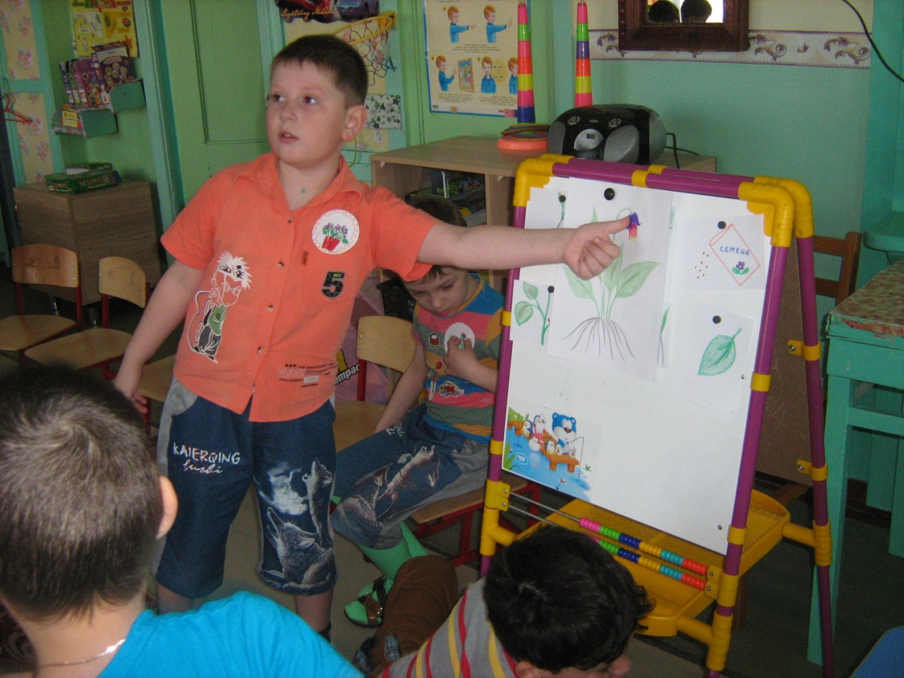

Очень интересно в группе прошла познавательная игра-викторина «В мире комнатных растений».

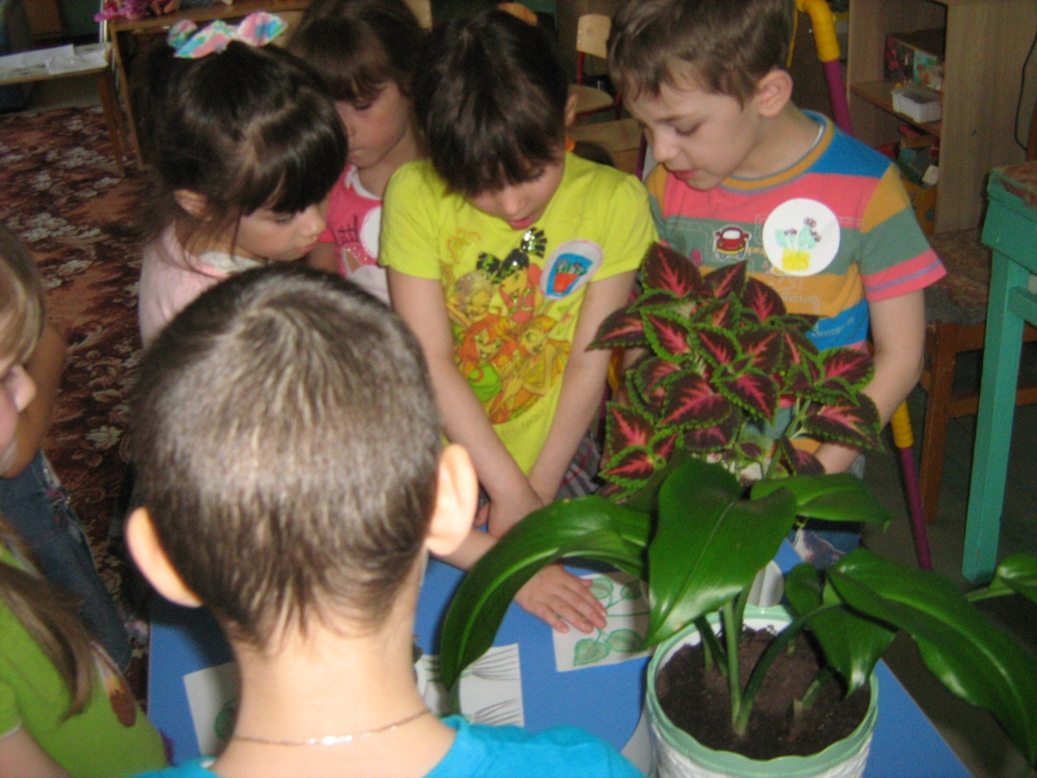

Дети проявили умение работать в командах, сообща находить ответы на поставленные вопросы, решать проблемные ситуации. В группе появились новые комнатные растения, посаженные руками педагогов и родителей при активном участии ребят.

**Ребята подготовительной группы №6 «Капельки» и воспитатель Кузьминых Марина Михайловна** порадовали всех, пришедших к ним на заключительное занятие по проекту **«Пасхальное яичко»,** многообразием красивых и искусно сделанных собственными руками поделок.

|  |  |
| --- | --- |
| C:\Users\Татьяна\Desktop\МО №2\фото подг№6\IMG_7282.JPG | C:\Users\Татьяна\Desktop\МО №2\фото подг№6\IMG_7283.JPG |
| E:\DCIM\100PHOTO\SAM_1577.JPG | E:\DCIM\100PHOTO\SAM_1576.JPG |

В группе много внимания уделяют ручному труду дошкольников. Дети с удовольствием трудятся, уважают свой труд и труд своих однокашников. Рассказали гостям о русских традициях, особенностях народных праздников и предложили свои варианты росписи и украшения пасхальных яиц.

